Приложение № 2
к Запросу на предоставление ценовой информации

Техническое задание
На поставку и установку алюминиевых перегородок, оконных откосов и подоконников для санузлов биологического корпуса (г. Иркутск, ул. Красного Восстания, 1).

1. Наименование и цели использования оказываемых услуг
Техническое задание на изготовление и установку перегородок из алюминиевого профиля а также оконные откосы и подоконники в сан.узлы биологического корпуса, расположенного по адресу г. Иркутск, ул. Красного Восстания, 1.
- Перегородки из алюминиевого профиля в сан.узлы биологического корпуса:
  - Перегородка П-1 в количестве 1 шт.;
  - Перегородка П-2 в количестве 4 шт.;
  - Отделка ПВХ в количестве 2 окон.
  - Перегородка П-3 в количестве 1 шт.;

2. Перечень и объемы услуг

№ п\п | Наименование услуги | Описание услуги (подробный перечень действий, входящих в состав услуги, позволяющих максимально возможно достичь поставленной цели; вещественные/значимые показатели определяющие конечный результат) | Количествен-ный показатель объема услуги
1  2  3  4  5 | Биологический корпус (1 - 3 этажи)  Перегородка П-1  Перегородка П-2  Отделка ПВХ окон ПОДОКОННИК  Отделка ПВХ окон ПОДОКОННИК  Перегородка П-3 | Перегородка выполнена из алюминиевого профиля КП-45,  Цвет: RAL 9016, белый.  Заполнение: верх и низ сэндвич 24 мм.+2-я оцинковка, цвет белый.  Дверь с порогом, рабочая створка правая, коробка двери с буртиком.  Комплектация: ручка нажимная раздельная, личина с заверткой, петля для алюминиевых дверей «DORMA» двухсекционная накладная, две петли на створке.  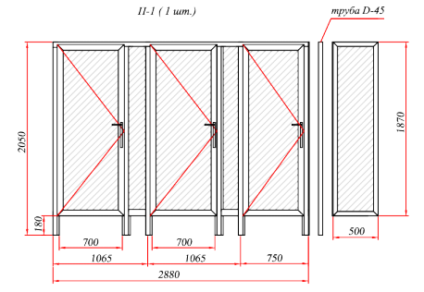  Перегородка выполнена из алюминиевого профиля КП-45, 2095*1025 мм.  Цвет: RAL 9016, белый.  Заполнение: верх и низ сэндвич 24 мм.+2-я оцинковка, цвет белый.  Комплектация: личина с заверткой, ручка нажимная раздельная , цвет белый.  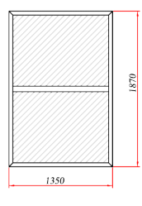  ПВХ подоконники шириной 730 мм длиной 1450 мм, цвет белый  ПВХ откосов из сендвич панели 10 мм, цвет белый, шириной - 700 мм.(глубина откоса) на окно ПВХ, шириной – 1300 мм., высотой 2080 мм.  Перегородка выполнена из алюминиевого профиля КП-45, Цвет: RAL 9016, белый. Заполнение: верх и низ сэндвич 24 мм.+2-я оцинковка, цвет белый. Комплектация: личина с заверткой, ручка нажимная раздельная , цвет белый.  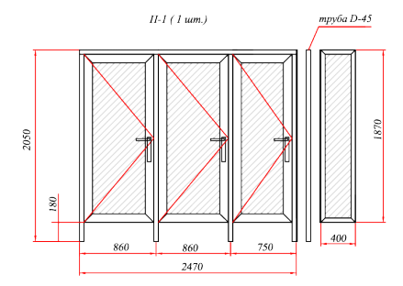 | 1 шт.  4 шт.  2 окна  2 окна  1 шт.

Техническое задание на изготовление и установку дверей и перегородки из алюминиевого профиля в сан.узлы биологического корпуса, расположенного по адресу г. Иркутск, ул. Красного Восстания, 1.
- требуется поставка следующих изделий:
  - Перегородка П-1 в количестве 1 шт.;
  - Перегородка П-2 в количестве 4 шт.;
  - Отделка ПВХ в количестве 2 окон.
  - Перегородка П-1 в количестве 1 шт.;

3. Место оказания услуг
г. Иркутск, ул. Красного Восстания, 1,
4. Сроки (периоды) оказания услуг
(тридцать календарных дней)
5. Требования по выполнению сопутствующих работ, оказанию сопутствующих услуг – не требуется
6. Общие требования к оказанию услуг, их качеству:
- не требуется.
7. Требования к безопасности оказания услуг и безопасности результатов услуг:
- не требуется.
8. Требования к квалификации исполнителя - не требуется.
9. Иные требования к услугам и условиям их оказания- не требуется.
10. Порядок сдачи и приемки результатов услуг - контроль качества, технический надзор и приемка всех оказываемых услуг осуществляется сотрудниками Заказчика. Все услуги оказываются в присутствии представителя Заказчика.
11. Требования по передаче заказчику технических и иных документов по завершению и сдаче услуг - не требуется.
12. Требования по объему и сроку гарантий качества услуг – 3 года с момента подписания Сторонами Акта сдачи-приемки выполненных работ.
13. Предполагаемый срок оказания услуг – 3 квартал 2026 г.
14. Порядок оплаты - по факту выполнения работ, в течение семи рабочих дней.
15. Размер обеспечения исполнения гражданско-правового договора (контракта) - не требуется.

Ответственный за подготовку ТЗ __________________ А.В. Новолодский

